2025年环境突发事件

应
急
演
练
资
料

报送单位：阳极厂
2025年 5 月 15 日

2025年度应急演练计划呈报表
填报单位：阳极厂生产管理二部
应急演练单位 | 生产管理二部
演练时间 | 2025年5月15日
演练地点 | 生产管理二部四期净化现场
预计演练人数 | 10
参加演练车间（部门） | 生产管理二部
应急演练总联系方式 | 办公室：2611 手机：16697092014
演练方式及简要内容
焙烧净化系统着火应急演练：
1. 组织学习《焙烧净化系统着火应急处置方案》，简要介绍本次演练的内容及现场作业中安全注意事项；
2.介绍事故情况：（虚拟动作）假设一名焙烧职工在2025年5月15日14点，发现焙烧净化系统因烟道着火、电捕除尘器内粉尘引起着火或电捕净化系统内部因火花放电发生着火。焙烧工发现净化系统着火事故立即报告班长，班长应判断事故的大小情况指挥班组人员采取应急措施，同时汇报车间领导、分厂调度及分厂安环科。现场人员启动大水灭火对初期火灾进行扑救，没有扑灭，火势较大进一步扩大蔓延的可能。
3、总指挥李春海下达演练开始命令。
4.假设四期焙烧净化系统因烟道着火、电捕除尘器内粉尘引起着火或电捕净化系统内部因火花放电发生着火。（虚拟）。
5、四期焙烧净化电场着火应急响应。
6、在应急演练完必须清点人员是否齐全，评审责任人进行评价

焙烧净化电场着火事故应急演练方案
- 演习时间： 2025年5月15日下午14:00分
- 演练内容：焙烧净化电场着火应急处置演练
三、演习地点：四期焙烧净化
四、演习参加人员：
参加人员：李春海 谢 斌 刘润新
四期焙烧生产三班人员
五、总导演: 李春海
六、演练目的：
1、验证突发净化电场着火事故时采取的应急处理措施是否有效；
2、应急物资准备情况，如处理事故时所用工具：灭火器、消防设施等是否齐全到位；
3、验证各岗位人员对应急事故的处理能力、效果、时效性、实用性；
4、验证突发事故时是否按应急程序要求进行处理。
六、演练原则：结合实际、合理定位，着眼实战、讲求实效，精心组织、确保安全。
七、演练程序：
简要介绍本次演练的内容及现场作业中安全注意事项；
（一）、焙烧系统着火事故应急处理措施 ：
（1）净化工（左军强）发现电场着火时，净化工（左军强）立即关停主排风机；
（2）净化工（左军强）通知焙烧炉面（调温工刘发林）停炉（四期焙烧电话2555；炉面调温工接到电话时立即停天然气和电源；作业人员（陈发宙、车广文）及时关闭排烟架对应烟道的碟阀，天车（天车工车广文、配合人员赵峰、陈英军）吊离排烟架，同时打开2P、3P的火井盖排烟。
（3）净化工（左军强）关闭电场电源
（4）净化工（左军强）启动大水灭火系统（现场确认是否启动运行）；
（5）净化工（左军强）关闭电场入口阀门（虚拟动作四期4#阀门）和干法袋式的入口阀门（虚拟动作四期净化3#阀门），谢斌、赵峰现场确认是否关闭到位；
（6）初次扑救完毕后，谢斌、赵峰检查电场检查（同时检查前对电场必须确认电场停电和接地（当班电工确认），确认电场内无静电的情况下进行）火情未能得到有效控制，班长（赵峰）立即组织人员（陈发宙、车广文）用警示线进行封闭事故现场、疏散无关人员并到路口准备应接消防车支援：
a净化工（左军强）负责拨打火警座机电话2227
b着火地点：阳极厂四期焙烧净化电场
c火势大小：净化电场内部着火
d燃烧物质:粉子与焦油
e报警人姓名：左军强、联系电话(13997251638)
f向车间2611汇报着火情况
g向分厂管控室2345汇报着火情况
h接引消防车人员（车广文）按照灭火现场将车按路线行驶，指定的位置停放，消防车到及时对大水灭火的水箱进行补水，同时进行对电场进行灭火作业。
八、对演练情况现场考核评分，领导讲话。
九、对演练结果进行总结评价。

应急演练相关培训资料
一.演练目的
由于生产中因烟道着火、电捕除尘器内粉尘引起着火或电捕净化系统内部因火花放电发生着火，造成突发环境事件。本次演练的目的是验证《焙烧净化系统着火应急处置方案》的操作性和岗位人员对此事故发生时的应急处理能力。同时作为一种培训手段，进一步提升应急响应人员的业务素质和能力，提高全员安全意识。
二、演练程序
（一）焙烧净化电场着火事故应急处理措施 ：
（1）净化工（左军强）发现电场着火时，净化工（左军强）立即关停主排风机；
（2）净化工（左军强）通知焙烧炉面（调温工刘发林）停炉（四期焙烧电话2555；炉面调温工接到电话时立即停天然气和电源；作业人员（陈发宙、车广文）及时关闭排烟架对应烟道的碟阀，天车（天车工车广文、配合人员赵峰、陈英军）吊离排烟架，同时打开2P、3P的火井盖排烟。
（3）净化工（左军强）关闭电场电源
（4）净化工（左军强）启动大水灭火系统（现场确认是否启动运行）；
（5）净化工（左军强）关闭电场入口阀门（虚拟动作四期4#阀门）和干法袋式的入口阀门（虚拟动作四期净化3#阀门），谢斌、赵峰现场确认是否关闭到位；
（6）初次扑救完毕后，谢斌、赵峰检查电场检查（同时检查前对电场必须确认电场停电和接地（当班电工确认），确认电场内无静电的情况下进行）火情未能得到有效控制，班长（赵峰）立即组织人员（陈发宙、车广文）用警示线进行封闭事故现场、疏散无关人员并到路口准备应接消防车支援：
a净化工（左军强）负责拨打火警座机电话2227
b着火地点：阳极厂四期焙烧净化电场
c火势大小：净化电场内部着火
d燃烧物质:粉子与焦油
e报警人姓名：左军强、联系电话(13997251638)
f向部2611汇报着火情况
g向分厂管控室2345汇报着火情况
h接引消防车人员（车广文）按照灭火现场将车按路线行驶，指定的位置停放，消防车到及时对大水灭火的水箱进行补水，同时进行对电场进行灭火作业。
（二）安全注意事项
1、现场作业人员现场处理在线数据时劳保品穿戴齐全规范；
2、作业人员在上下楼梯扶好扶手确认好，严禁奔跑，以免摔倒；
3、作业时两人以上作业，做好安全监护；
4、作业人员处理时严格执行安全操作程序进行作业，严禁违规作业。
5、在应急救援完必须清点救援人员是否齐全。

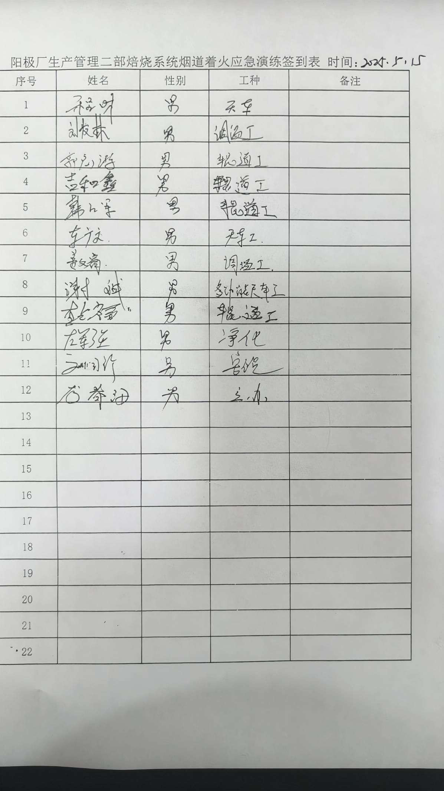
环境突发事件应急演练总结
（注：附演练相关照片）
本次演练人员劳保品穿戴齐全并符合穿戴标准，焦油排放人员配合默契、炉面操作人员停电、停气动作迅速与天车工配合恰到。职工能够熟练掌握灭火器、消防水的基本使用方法，并在实际演习中应用。同时生产管理二部针对此次假想事故可能引发的系列电场着火、爆炸等灾害，制定了具体的防范措施。同时也指出了演练中暴露出的问题：现场设警设施不到位，未做到有效隔离，需在今后演练中改进和完善。评估会上一致认为本次演练整体效果良好，进一步查找和改进不足，确保各点都能得到有效监控。在各重点岗位配备警戒带，事故发生时对事故现场进行封闭设警做好隔离措施。

